**TRAFİK KAZALARININ ANALİZİNDE VERİ MADENCİLİĞİ YÖNTEMLERİNİN KULLANILMASI**

**ÖZET**

Bu çalışmada, Birleşik Krallıkta 2012-2014 yılları arası gerçekleşen trafik kazaları için farklı veri madenciliği yöntemleri kullanılarak trafik kazalarının analizi ve incelenmesi üzerine bir araştırma gerçekleştirilmiştir. Çeşitli veri madenciliği yöntemlerini inceleyen akademik çalışmalar temel alınarak, trafik kazaların analizi ve mantıksal çıkarımlar yapmak için en uygun yaklaşımlar belirlenmiştir. Araştırmada; apriori algoritması ile trafik kazalarının oluşumundaki birlikteliklerin kuralları(Yol bölünme durumunda gerçekleşen kazada hava durumunun güneşli olma ihtimali vs..), ID3 algoritması ile Trafik kazalarının oluşumundaki etmenlerin karar ağacı,Gaussian N.Bayes algoritması trafik kazaları etmenlerine göre kazanın hafif veya ağır olması durumlarına göre bir model eğitimi ve Malatya merkezlilik algoritması ile ‘ağır’ ve ‘hafif’ olarak kategorileştirilmiş kazaların grafiklerini tasarlayıp bu grafiklerde ağırlıklı merkezliliğin hesabı yapılarak test verilerinin kategorisinin tahmini yapılmıştır. Bu çalışmanın amacı ise sırasıyla trafik kazalarında meydana gelen birliktelikleri bularak önlemler almak trafik kazalarının sonuçlarının hafif veya ağır mı olduğunu bulacak karar ağacını görmek , eğitilmiş modeller ile trafik kazalarının hafif veya ağır olduğunu bulacak en iyi modelin seçimi yapılarak polis ekiplerini kaza durumuna göre ilgili yerlere yönlendirebilecek bir çalışma yapmaktır,

**1.Giriş**

Günümüzde veritabanlarında çeşitli veriler kaydedilmektedir. Genellikle bu veriler depolanır ve zamanla veri deposundan silinir. Veri madenciliği teknikleri yardımıyla bu tip veriler değerlendirilerek mevcut sistemlerin hataları veya eksikleri tespit edilip, sistemde iyileştirmeler gerçekleştirilebilir. Araç kullanımının gittikçe arttığı günümüzde, özellikle büyük ülkelerde trafik kazaları, artan araç kullanımı ile önlenemez bir hal almaktadır. Trafik kazaları, maddi sonuçların yanında istenmeyen bir durum olan yaralanma veya ölüm ile sonuçlanmaktadır. Bu çalışmada, Birleşik Krallık’ta 2012-2014 yılları arasında meydana gelmiş olan trafik kaza verileri kullanılmıştır. Bu verinin kullanıldığı bu projedeki amaç, trafik kazalarına sebep olan etmenlerin tespitini yapmak, meydana gelen kazalardaki etmenlerin kazaları ne derece sonuçlandırdığını bulmak ve meydana gelen kazaların özelliklerine dayanarak kazanın derecesini tahmin edecek modeller geliştirmek ve bu modeller arasında en doğru uygulamayı yapan modeli belirlemektir. Bu mihvalde, Apriori algoritması trafik kazalarının meydana gelmesindeki etmenlerin birliktelik kurallarını tespit edip sonuçlar, öncül değerler, destek ve güven değerleriyle sunmak için; ID3 algoritması ile kazaların etmenlerinin, kaza sonucunun ağır veya hafif olmasına göre her bir elementin entropisi ve ana karar ağacını oluşturmak için; Gaussian Naïve Bayes modeli kazaların sonucunun hafif veya ağır olacağını tahmin edip eğitmek için ve Malatya merkezlilik algoritması ise kazaların kategorisini en iyi temsil edecek kazaları bulup, bu kazaları grafikleştirdikten sonra oluşan grafiklere merkezlilik algoritması uygulayarak test verilerinin kategorisinin tespitini yapmak için seçilmiştir.

Bu çalışmanın literatüre katkısı, trafik kazalarını etkileyen faktörlerin ve bu faktörlerin kazaların şiddetini nasıl belirlediğinin daha iyi anlaşılmasını sağlamasıdır. Ayrıca, veri madenciliği teknikleri kullanılarak kazaların oluşumuna dair etmenlerin ve sonuçların analiz edilmesi, farklı algoritmaların karşılaştırılması ve en doğru tahmin modelinin belirlenmesi, trafik güvenliği alanında daha etkili önlemler alınmasına yardımcı olabilir. Çalışma, trafik kazalarının önlenmesi için veri odaklı bir yaklaşım sunarak, ilgili alandaki mevcut literatüre önemli bir katkı sağlamaktadır.

**2.LİTERATÜR ARAŞTIRMASI**

**Trafik Kazalarında Birliktelik Kuralı Analizi: Ankara İli Örneği**

İsmail Söylemez, Ahmet Doğan ve Uğur Özcan’ın birlikte yaptığı bu çalışmada, Ankara ilinde 2010 yılında meydana gelen trafik kazalarının veri seti kullanılarak, çeşitli veri ön işleme adımlarından sonra trafik kazalarının analizi için veri madenciliği tekniklerinden biri olan birliktelik kuralı analizi kullanılmıştır. Çalışmanın amacı, trafik kazalarının nedenlerini ve sonuçlarını belirlemek, kazaların meydana geldiği koşulları incelemek ve bu koşullar altında kazaların insanlara zarar verip vermediğini değerlendirmektir. Çalışmada, çeşitli çalışmalarda kullanılan veri madenciliği algoritmaları incelenerek çalışmaya uygun olan algoritmanın neden Apriori algoritması olduğuna değinilmiş ve algoritmanın uygulanabilmesi için gerekli adımlar açıklanmıştır. Çalışma, trafik kazalarının sonuç durumunun (sağlam, ölü, yaralı) hangi etmenlerin bir araya geldiğinde arttığını destek ve güven değerleri gibi matematiksel değerleri sunarak başarılı bir şekilde ortaya koymuştur.

**TRAFİK KAZALARININ BİRLİKTELİK KURALLARI İLE ANALİZİ:Çankırı Örneği**

Gürdoğan Doğrul, Diyar Akay ve Mustafa Kurt’un birlikte yaptığı bu çalışmada, 2013 yılında Çankırı ilinde D765-D100 karayollarında gerçekleşen trafik kazaları veri seti olarak kullanılmıştır. Verilerin düzenlenme adımından sonra Apriori ve GRI (Web grafiği) algoritmaları uygulanmıştır. Çalışmanın amacı, Apriori algoritması ile trafik kazası özelliklerinin hangi etmenlerle beraber gerçekleştiğini destek ve güven değerleri gibi matematiksel sonuçlarla sunmak; GRI algoritması ile de birliktelik kurallarının görsel bir çıktısını grafik halinde sunmaktır.

Çalışmada, literatür taraması sonucunda kullanılan algoritma ile diğer araştırmacıların ne tür çalışmalar yaptığına değinilmiş; ayrıca çeşitli öncül ve ardıl değerlerin destek ve güven değerleri bir tablo halinde sunularak kazalara sebebiyet veren durumlar başarıyla ortaya konulmuştur

**Trafik Kazaları Analizi için Bayes Ağları Modeli**

Gürdoğan Doğrul, Diyar Akay ve Mustafa Kurt’un birlikte yaptığı bu çalışmada, 2013 yılında Çankırı ilinde D765-D100 karayollarında gerçekleşen trafik kazaları veri seti olarak kullanılmıştır. Verilerin düzenlenme adımından sonra Apriori ve GRI (Web grafiği) algoritmaları uygulanmıştır. Çalışmanın amacı, Apriori algoritması ile trafik kazası özelliklerinin hangi etmenlerle beraber gerçekleştiğini destek ve güven değerleri gibi matematiksel sonuçlarla sunmak; GRI algoritması ile de birliktelik kurallarının görsel bir çıktısını grafik halinde sunmaktır.

Çalışmada, literatür taraması sonucunda kullanılan algoritma ile diğer araştırmacıların ne tür çalışmalar yaptığına değinilmiş; ayrıca çeşitli öncül ve ardıl değerlerin destek ve güven değerleri bir tablo halinde sunularak kazalara sebebiyet veren durumlar başarıyla ortaya konulmuştur

1. **UYGULANAN ALGORİTMALAR**

Veri madenciliği teknikleri günümüzde e-ticaret sitelerinde , bankalarda,hastanelerde ve bunun gibi birçok çeşitli kurum ve kuruluşlarda veritabanına kaydedilmiş veri ve bilgilere analiz yaparak bu veri ve bilgilerden anlamlı sonuçlar üretip çeşitli amaçlara hizmet etmek için kullanılmaktadır.

Veri madenciliği yapmak için birçok algoritma mevcuttur ve bu projede ise bu tekniklerden Apriori algoritması, ID3 algoritması, GN-Bayes Algoritması ve Malatya merkezlilik algoritması kullanılarak veri setine çeşitli analizler yapılarak veri madenciliği teknikleri uygulanmıştır bu bölümün devamında ise bu algoritmaların detayına inilmiştir

**3.0 VERİ SETİ HAKKINDA :**

Veri seti 242632 satır ve 32 adet sütündan oluşup 2012-2014 yılları arasında Birleşik Devletlerde meydana gelen kazalardan meydana gelmektedir. Veri setindeki her bir sütün gerçekleşen kazanın özelliklerini göstermektedir.

* 1. **APRİORİ ALGORİTMASI**

Veri madenciliği alanında en çok kullanılan tekniklerden biri birliktelik kuralı analizidir bu çalışmada ise birliktelik kuralı analiz algoritmalarından biri olan apriori algoritması kullanılmıştır. Apriori algoritması, büyük veri setlerinde sık görülen öğe kümelerini bulmak ve bu kümeler arasındaki ilişkileri keşfetmek için kullanılır.

Apriori algoritmasında sık geçen veri kümesi keşfedilmektedir. İlk olarak bir elemanlı sıklık kümlerinden başlayarak tüm sıklık değerleri incelenir. Apriori algoritması uygulanırken destek ve güven değerleri de kontrol edilmektedir. Destek değeri bir olayın veya öğe setinin veri kümesindeki sıklığını belirten bir ölçüyü temsil ederken güven değeri ise bir kuralın koşulunun gerçekleştiği durumda sonuç kısmının ne sıklıkla gerçekleştiğini temsil eden terimlerdir. Bu iki kavram, veri analizi sırasında önemli kural ve ilişki tespiti yaparken hangi öğe veya öğe setlerinin birlikte sık sık bulunduğunu ve bu ilişkilerin güvenilirliğini anlamaya yardımcı olur.

Apriori algoritması dinamik çözümler sunmamakla birlikte bu çalışmadaki kullanım amacı ve hedefi meydana gelen trafik kazalarındaki kazalara sebep olan kaza koşullarının ne derecede birlikte bulunduğunu ve meydana gelen trafik kazalarında kaza koşullarının birlikte bulunma oranlarını bularak trafik kazalarına dair önlemler alarak halka,trafik polislerine ve ilgili kurumlara çeşitli önlemleri almak için teşvikte bulunmaya yardımcı olmaktır.

Bu çalışmada apriori algoritmasının uygulanması aşağıdaki aşamalardan oluşmaktadır

1. Veri ön işleme : Bu aşamada kaza verileri Apriori algoritmasına uygun hale getirilmiştir. Veri ön işleme yani kaza verilerinin düzenlenmesi ve kayıp verileri tamamlama ya da o verinin çıkarılması işlemi gerçekleştirilmiştir
2. Encoding İşlemi : Aykırı değerlerin belirlenip çıkartılması ve veri tiplerinin 1-0 (binary) tipine dönüştürülmesidir.
3. Apriori algoritmasının uygulanması : Veriler önişleme ve encoding işleminden sonra veriler apriori algoritması uygulanacak formata dönüştükten sonra apriori algoritması uygulanarak aşağıdaki formüllere göre birliktelik kuralları yapılmıştır.

$$Destek(X)=\frac{İşlem Sayısı(X)}{TOPLAM İŞLEM SAYISI} GÜVEN(X→ Y) =\frac{DESTEK(X∪Y)}{DESTEK(X)}$$

**·** X: Öğe kümesi

**·** İŞLEM SAYISI(X) : X'i içeren işlem sayısı.

**·** TOPLAM İŞLEM SAYISI : Toplam işlem sayısı

**·** X → Y : X varsa Y vardır kuralır

**·** DESTEK (X $∪$ Y) : Hem X Hem Y ‘nin bulunduğu işlem sayısının oranı

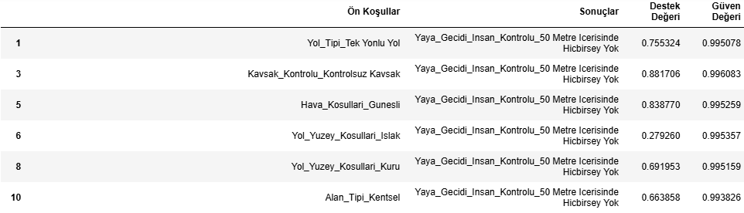

**3.2 ID3 ALGORİTMASI**

Veri madenciliği alanında en çok kullanılan diğer tekniklerden biri ise karar ağaçlarıdır. Bu çalışmada ise karar ağacı algoritmalarından biri olan ID3 algoritması kullanılmıştır.  
ID3 algoritması, karar ağaçları oluşturmak için kullanılan bir yöntemdir ve sınıflandırma problemlerinde etkili bir şekilde uygulanır. Algoritma, veri setindeki örüntüleri ve karar kriterlerini keşfetmek amacıyla bilgi kazancı ölçütünü kullanarak dallanma yapısını oluşturur.

ID3 algoritmasında, verilerdeki sınıflandırma kuralları keşfedilmektedir. İlk olarak tüm veri seti dikkate alınır ve her bir özelliğin bilgi kazancı hesaplanır. Bilgi kazancı, bir özelliğin veri setindeki belirsizliği ne kadar azalttığını ölçen bir metriktir. En yüksek bilgi kazancına sahip özellik, karar ağacının kök düğümü olarak seçilir ve veri seti bu özelliğin değerlerine göre bölünür. Bu işlem, tüm alt gruplar saf bir sınıfa ulaşana veya önceden belirlenmiş bir durdurma kriteri sağlanana kadar tekrarlanır.

ID3 algoritması uygulanırken bilgi kazancı ve entropi kavramları önemlidir.

Entropi, bir veri kümesindeki belirsizliği veya karışıklığı ölçen bir metriktir. Daha yüksek entropi, daha fazla karışıklık olduğunu gösterir.

Bilgi Kazancı, bir özelliğin veri kümesindeki entropiyi ne kadar azalttığını ifade eder ve en iyi bölme özelliğini seçmek için kullanılır.

Bu iki kavram, veri analizi sırasında hangi özelliklerin sınıflandırmada en etkili olduğunu anlamaya ve karar ağacının doğru şekilde yapılandırılmasına yardımcı olur.

Bu çalışmada ise amaç kaza özelliklerinin kazanın sonucuna göre karar ağacını oluşturmak ve kaza özelliklerinin kazayı nasıl neticelendirdiğini daha net bir şekilde görüp gelen trafik kazalarındaki kaza koşullarını sınıflandırmak ve bu koşulların kazaların oluşumuna etkisini belirlemektir. Trafik kazalarının nedenlerini etkileyen faktörler belirlenerek, kazaların önlenmesine yönelik stratejik kararların alınmasında halka, trafik polislerine ve ilgili kurumlara yol gösterecek önerilerde bulunulması hedeflenmiştir.

Bu çalışmada apriori algoritmasının uygulanması aşağıdaki aşamalardan oluşmaktadır :

1. Veri ön işleme : Bu aşamada kaza verileri ID3 algoritmasına uygun hale getirilmiştir. Veri ön işleme yani kaza verilerinin düzenlenmesi ve kayıp verileri tamamlama ya da o verinin çıkarılması işlemi gerçekleştirilip Bunun yanında kazalara ait karar ağacı tablosu için gereksiz sütünlarla işlem yapmamak için gereksiz sütünlar karar ağacı tablosu için seçilmemiştir.
2. Encoding İşlemi : Aykırı değerlerin belirlenip çıkartılması ve veri tiplerinin 1-0 (binary) tipine dönüştürülmesidir.
3. ID3 Algoritmasının Uygulanması : Veriler önişleme ve encoding işleminden sonra ID3 algoritması aşağıdaki förmüllere göre verilere uyarlanmış ve ID3 algoritmasına uygun karar ağacı oluşturulmuştur.

· H(S): Veri kümesi S’nin entropisi

· c: Veri kümesindeki sınıf sayısı.

· : i’nci sınıfın olasılığı

· IG(S,A): Özellik A’nın bilgi kazancı.

· H(S): Veri kümesi S'nin entropisi.S

· Values(A): Özellik A'nın alabileceği tüm değerler.

· ​: Özellik A'nın v değerine sahip alt kümesi.

· ׀׀: Alt kümenin büyüklüğü (örnek sayısı).

· ׀׀​: Alt kümenin toplam veri kümesine oranı.

· ): Alt kümenin entropisi.

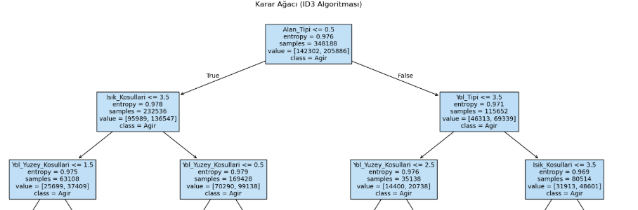

* 1. **GAUSİAN NAİVE BAYES ALGORİTMASI**

Veri madenciliği alanında en çok kullanılan tekniklerden biri ise Naive Bayes algoritmasıdır. Bu çalışmada, Naive Bayes algoritmasının bir türü olan Gaussian Naive Bayes algoritması kullanılmıştır. Gaussian Naive Bayes algoritması, sınıflandırma problemlerinde etkili bir şekilde uygulanır ve özelliklerin normal dağıldığını varsayar. Algoritma, veri setindeki örüntüleri ve sınıflandırma kriterlerini keşfetmek amacıyla Bayes teoremini kullanır. Gaussian Naive Bayes algoritmasında, verilerdeki sınıflandırma kuralları keşfedilmektedir. İlk olarak tüm veri seti dikkate alınır ve her bir özelliğin sınıflar için katkısı hesaplanır. En yüksek olasılıkla sınıf belirlenerek, her bir örnek için bu sınıf atanır. Bu işlem, tüm veri seti sınıflandırılana kadar tekrarlanır. Gaussian Naive Bayes algoritması uygulanırken olasılık hesaplamaları ve normal dağılım kavramları önemlidir. Normal dağılım, bir veri kümesindeki sürekli özelliklerin olasılık yoğunluğunu tanımlamak için kullanılır ve daha düşük varyans, daha az belirsizlik olduğunu gösterir. Bu kavramlar, veri analizi sırasında hangi özelliklerin sınıflandırmada daha etkili olduğunu anlamaya ve algoritmanın doğru şekilde yapılandırılmasına yardımcı olur.

Bayes algotritmasının kullanıldığı bu çalışmada trafik kazalarının özelliklerine göre kazanın "Ağır" mı "Hafif" mi olduğunu tahmin etmek ve böylece kazaların oluşumuna etki eden faktörleri belirlemek ve stratejik kararlar alınmasında halka, trafik polislerine ve ilgili kurumlara yol gösterecek önerilerde bulunmaktır.

Buna ek olarak bahsedilen kurum kuruluş ve kişilerin alacakları yoldaki özelliklere göre önceden önlem ve tedbir alınması sağlanarak kişilerin alacakları yolların kaza riski ve kaza riskinin durumu kullanıcılara sunulmaktadır

Bu çalışmada Gaussian Naive Bayes algoritmasının uygulanması aşağıdaki aşamalardan oluşmaktadır:

Veri Ön İşleme: Bu aşamada kaza verileri Gaussian Naive Bayes algoritmasına uygun hale getirilmiştir. Veri setindeki eksik veriler tamamlanmış veya çıkarılmış, gereksiz sütunlar elenmiştir.

Özellik Dönüşümü: Sürekli değişkenlerin normal dağılım varsayımını sağlaması için gerekli dönüşümler ve encoding işlemleri yapılarak veri seti bayes algoritmasının uygulanmasına uygun zemin haline getirilmiştir

Gaussian Naive Bayes Algoritmasının Uygulanması: Veriler ön işleme ve dönüşüm aşamalarından sonra Gaussian Naive Bayes algoritmasına uyarlanarak aşağıdaki formüller uygulanarak bayes algoritmasıa uygun sınıflandırma gerçekleştirilmiştir.

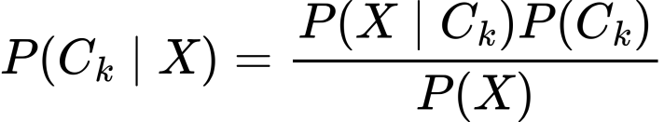

$P(C_{k} | X )$***:*** X gözlemi verildiğinde $C_{k}$ sınıfına ait olma ihtimali

$P( X| C_{k} )$***: $C_{k}$*** sınıfına ait olduğu bilinen bir X gözleminin olasılığı

$P(C_{k} )$***: $C_{k}$*** sınıfının olasılığı

$P(X )$***:*** X gözleminin toplam olasılığı

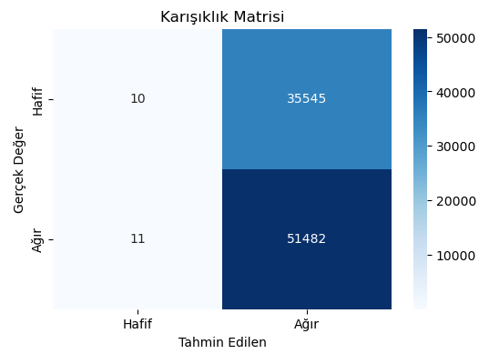

**3.4 MALATYA MERKEZLİLİK ALGORİTMASI**

Merkezlilik hesaplama algoritmalarında son zamanlarda öne çıkan algoritmalardan birisi malatya merkezlililik algoritmasıdır

Malatya merkezlilik algoritması herhangi bir graf üzerindeki düğümlere işlem yaparak grafa ait merkezlilik değerlerini hesaplamayı esas alır çalışma prensibi bir grafikteki düğümlerin önem derecelerini belirlemeye yarayan bir ölçümü yapmaktır . Bu yöntem, bir düğümün kendi komşuları ile olan bağlantılarını ve komşularının toplam bağlantı gücünü dikkate alır. Amaç, bir düğümün grafikteki etkisini ve diğer düğümler üzerindeki ağırlığını analiz etmektir.

Malatya merkezlilik, bir grafikte hangi düğümlerin daha etkili olduğunu belirlemek için kullanılır. Özellikle düğümlerin grafikteki merkezi rollerini analiz etmek veya kritik noktaları tespit etmek amacıyla kullanılır

Bu çalışmada ise malatya merkezliliğin uygulanması trafik kazalarında ağır ve hafif olarak kategorileştirilmiş trafik kazaları graflarının merkezlilik değerlerini hesaplayıp veri setindeki eğitim kümelerini bu merkezlilik değerlerine göre hesaplayıp oluşturulan algortima modelinin daha sonra test verileriyle trafik kazalarının hafif veya ağır olduğunun tahminini yapmaktır

Malatya merkezlilik algoritması bu çalışmada aşağıdaki aşamalara göre kullanılmıştır :

1. Veri Önişleme : Malatya merkezlilik algoritmasının uygulanacağı ilgili sütünların veri setinden seçilmesi yapılırak verinin ilgili kısımları alınır
2. Veri Kategorileştirme : Veri seti eğitim ve test olarak ayrıldıktan sonra eğitim setindeki veriler daha sonra grafı oluşturulmak için ‘ağır’ ve ‘hafif’ kategorisine göre ayrılır
3. Grafların Oluşturulması ve Malatya Merkezliliğin Uygulanması: Her grafı en iyi temsil edecek düğümlerin belirlenmesi için K-Means algoritması ile kategorileri en iyi temsil edecek düğümler alınarak ağır ve hafif kategorilerine malatya merkezlilik algoritması uygulanarak ağırlıklı malatya merkezlilik grafları oluşturulur

Malatya merekzlilik formülü aşağıdaki şekilde uygulanır

$$\left(V_{i}\right)=\sum_{V_{j}∈N\left(V_{i}\right)}{\frac{d\left(V_{i}\right)}{d\left(V_{j}\right)}}$$

$\left(V_{i}\right)$: Grafın bir düğümünün merkezlilik değeri.

$V_{j}∈N\left(V_{i}\right)$: $V_{i}$ düğümünün komşularını ifade ederi yani ilgili düğüme bağlı olan diğer düğümler

$d\left(V_{i}\right)$: $V_{i}$ düğümünün derecesi (komşu düğüm sayısı).

d($V_{j}$) : $V_{j}$ düğümünün derecesi (sırasıyla ilgili komşu düğüm)

1. Test işlemi : Test setindeki veriler ağırlıklı malatya merkezlilik graflarında her bir veri graflarla eşleştirilerek kazanın katagorisi tahmin edilir

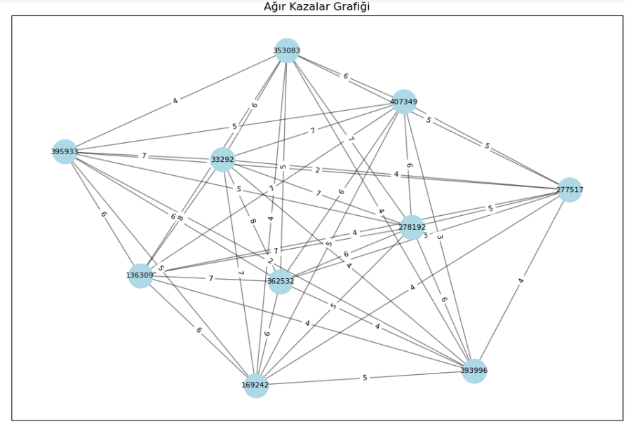 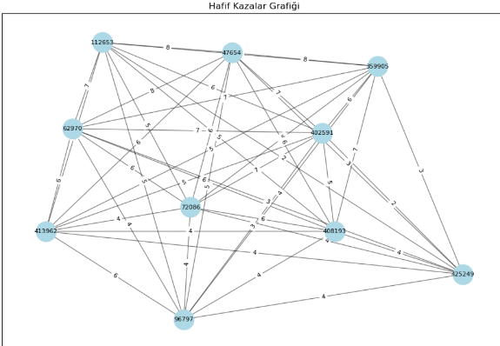

**4.SONUÇ**

Sonuç olarak trafik kazalarında birliktelikleri ve birlikteliklerin ne derece oranla beraber olduğunu görmek , trafik kazalarında hangi etmenlerin beraber olduğunu keşfetmek için apriori algoritmasını kullanmak oldukça verimli bir veri madenciliği algoritmasıdır. ID3 algoritması ise trafik kazalarının ‘ağır’ ve ‘hafif’ olma durumuna göre bu çalışmada bir karar ağacı oluşturarak trafik kazalarının hangi özelliklerinin trafik kazalarının kategorisini nereye evireceğini görmemizi sağlayarak öncelikli önlem koşullarının neler olduğunu belirlemek için ideal bir algoritmadır.Bayes algoritması ise trafik kazalarının hafif mi yoksa ağır mı olduğunun tahminin yapmak için seçilen bir algoritmadır tahmin edilenin aksine yüzde 59 luk bir doğruluk oranıyla yeteri kadar başarı sonucunu verememiş ve bu çalışma için uygulamaya geçilmemesi gereken bir algoritma olarak belirlenmiştir

Malatya merkezlilik algoritması ise bayes algoritmasına göre tahmin edilenin aksine yüzde 73 lük daha yüksek bir başarı oranı vererek çalışmada kaza kategorisinin tahmini için seçilecek algoritma olarak belirlenmiştir.

1. **KAYNAKÇA**
2. A New Approach Based on Centrality Value in Solving the Minimum Vertex Cover Problem: Malatya Centrality Algorithm

<https://dergipark.org.tr/en/pub/bbd/issue/73741/1195501>

1. An Effective Method for Determining Node Dominance Values: Malatya Centrality Algorithm <https://ieeexplore.ieee.org/abstract/document/10601155>
2. A New Approach Based on Centrality Value in Solving the Maximum Independent Set Problem: Malatya Centrality Algorithm

<https://dergipark.org.tr/en/pub/bbd/article/1224520>

1. Jandarma Bölgesinde Gerçekleşen Trafik Kazalarının Veri Madenciliği Yöntemiyle Analizi

<https://dergipark.org.tr/en/pub/tuad/article/1246636>

1. Türkiye’de Trafik Kazaları ve Sürücülerin Kazalardaki Payı

<https://www.acperpro.com/document/ISITES2020ID125>

1. TRAFİK KAZALARININ BİRLİKTELİK KURALLARI İLE ANALİZİ

<https://dergipark.org.tr/en/download/article-file/302959>

1. Trafik Kazaları Analizi için Bayes Ağları Modeli

<https://dergipark.org.tr/en/pub/gazibtd/issue/6628/88011>

1. VERİ MADENCİLİĞİNDE APRİORİ ALGORİTMASININ UYGULANMASI

<https://acikerisim.trakya.edu.tr/server/api/core/bitstreams/0b9873c4-d740-40d7-8c27-f039a30d833c/content>

1. VERİ MADENCİLİĞİNDE KARAR AĞACI ALGORİTMALARI İLE BİLGİSAYAR VE İNTERNET GÜVENLİĞİ ÜZERİNE BİR UYGULAMA

<https://dergipark.org.tr/tr/pub/endustrimuhendisligi/issue/46771/586362>